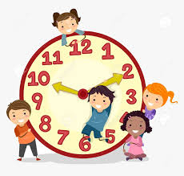
MAT, 7. 4. 2020
ČAS
Danes gremo s časom naprej.
SDZ 2, str. 100
3. naloga
Pri tej nalogi si lahko pomagaš s podatki v rumenem polju na prejšnji strani. Potrebno je zapisati račun in odgovor.
4. naloga
Tudi pri tej nalogi ti bodo podatki v rumenem polju na prejšnji strani koristni. Zapiši račun in odgovor.
Seveda lahko svoje rešitve preveriš v interaktivnem gradivu. Če nalog ne razumeš….

Zapis v zvezek
ČAS
1 min = 60 s
1 h = 60 min
dan = 24 h
teden = 7 dni
mesec = 28, 29, 30 ali 31 dni
leto = 365 ali 366 dni (ko je leto prestopno)

Analogna ura ima kazalce, digitalna jih nima.
Angleška oznaka za dopoldne je AM, za popoldne PM (npr. 18.32 = 6.32 PM).

Naloge, ki jih lahko rešiš, če zmoreš: 5, 6, 7, in Zmorem tudi na str. 100

